|  |  |
| --- | --- |
|  | **Universidad Nacional Autónoma de México** |
|  | Facultad de Ingeniería – Laboratorio de Maquinas Térmicas  Víctor José Arana Rodríguez |

|  |
| --- |
| **[Practica 1 – DIAGRAMAS Y SISTEMAS INDUSTRIALES]** |
| Grupo 27 |

1. **Dibujo isométrico**
2. **Collage fotográfico y conclusiones**

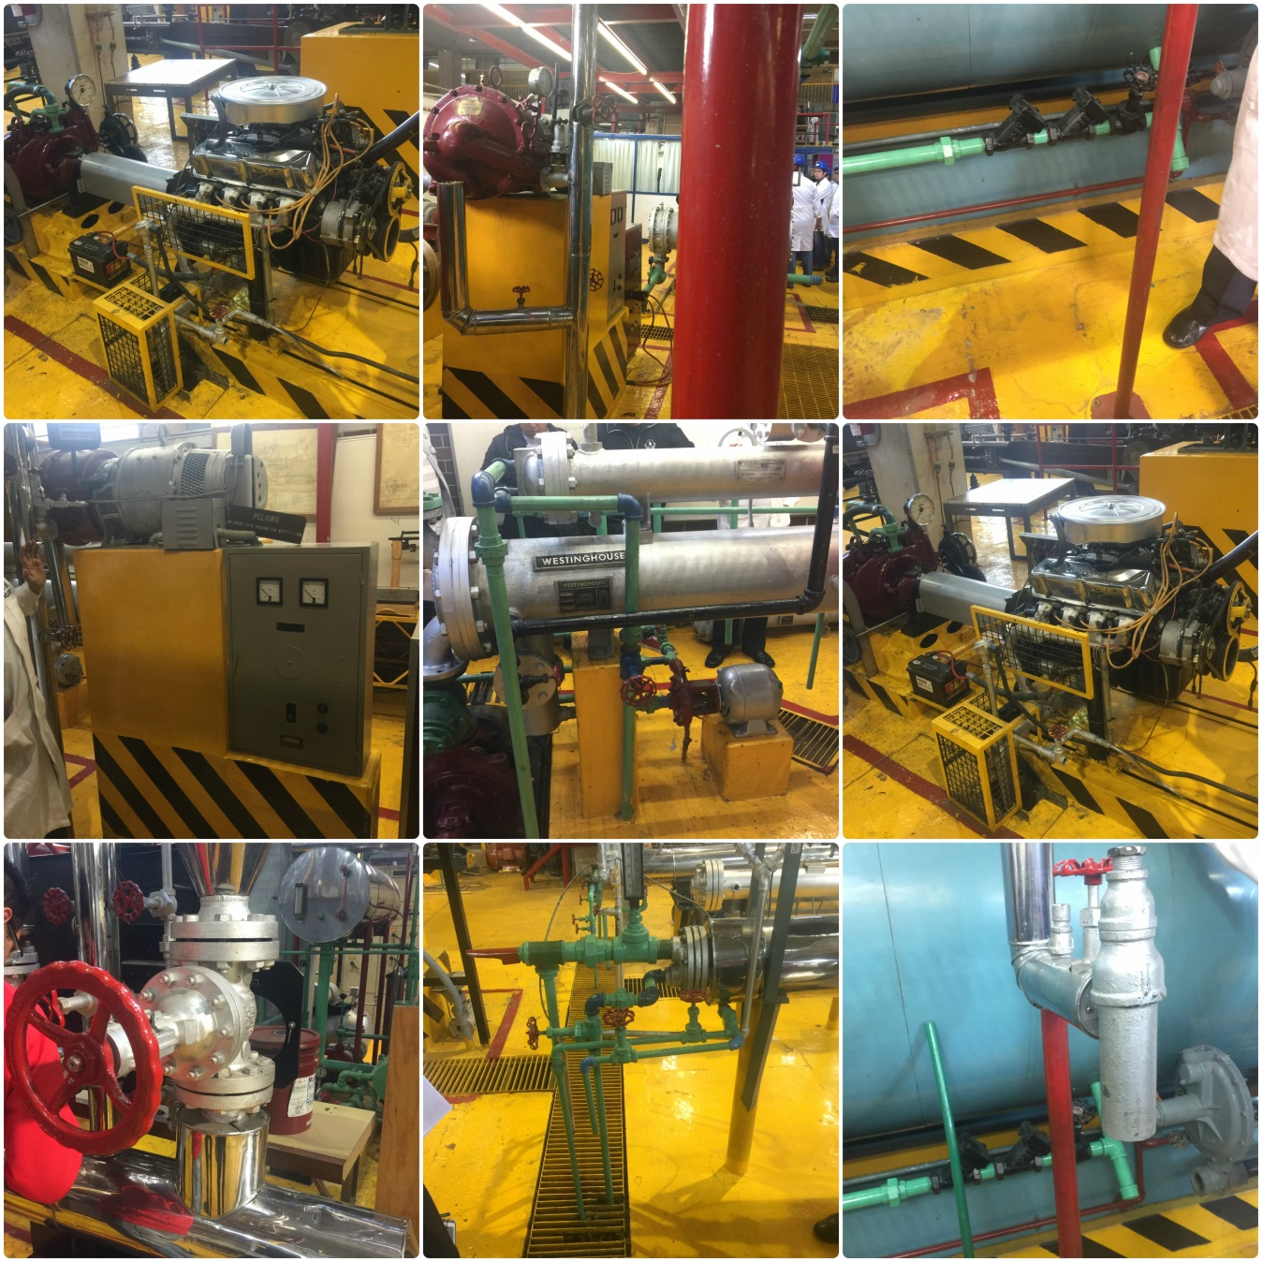

Conclusiones:

Las tuberías juegan un papel preponderante en las instalaciones y sistemas industriales ya que constituyen el enlacen entre una o varias fuentes generadoras de vapor y el o los usuarios de este que pueden ser desde una planta de generación de energía eléctrica hasta un dispositivo para el planchado de ropa o para el tratamiento de alimentos. No existe otra forma de transportar los fluidos lugar a otro. Además de esto, de acuerdo a la configuración que se tenga se pueden obtener condiciones de caudal y presión requeridas.

1. **Integrar trabajo en clase**
2. Identificación de curvas de propiedades constantes.
3. Ubicar estados termodinámicos y procesos de un ciclo Rankine.
4. Calcular los incisos 2, 4 y 6 Utilizando el diagrama Ts.



1. **Contestar**
2. **Describa el procedimiento para dimensionar una tubería, según la velocidad del vapor.**

Se realizan los cálculos con base en la relación entre el volumen de vapor que se transporta y la sección de la tubería. Se puede utilizar una tabla como la que se muestra:

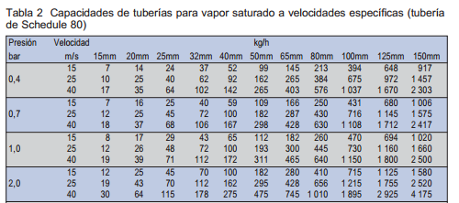

a partir de presión de vapor, velocidad y caudal. También puede calcularse utilizando la expresión:







1. Describa el fenómeno de golpe de ariete en una tubería.

El golpe de ariete se produce cuando el condesado en lugar de ser purgado en los puntos bajos del sistema, es arrastrad por el vapor a lo largo de la tubería, y se detiene bruscamente al impactar contra algún obstáculo del sistema.

1. ¿Cuáles son los accesorios de dilatación en una red de tuberías?

Curva completa, Lira o herradura, Curvas de dilatación, Junta deslizante y fuelles.

1. Comentarios

En la práctica referente a las tuberías aprendí a identificar los distintos componentes que integran un sistema de tuberías en instalaciones industriales, además, repase conceptos de termodinámica como el ciclo Rankine y la manera de obtener varias propiedades en cada uno de los puntos del ciclo a partir de tener definidos al menos dos propiedades de cada estado y auxiliándome de los diagramas TS. Mi desempeño bajo aunque está dentro de los parámetros que esperaba porque necesito repasar muchos conceptos fundamentales de Termodinámica tales como la entropía y estudiar a detalle varios ciclos termodinámicos.